User Guide
Version v1.1
copyright@whitewolf_asd

Jrsync
Java写的GUI界面的调用rsync命令的一个程序。
下载地址：
https://github.com/pullwind/jrsync/

如果有什么意见建议，欢迎反馈到邮箱 910151595@qq.com
安装使用中有什么问题，也可以联系QQ.

软件运行环境：
需要安装oracle java运行环境(不是linux自带的openjdk)， 以ubuntu系统为例。
ubuntu:

1. install java jdk8 on ubuntu.

https://www.liberiangeek.net/2012/09/install-oracle-java-8-jdk-jre-in-ubuntu-12-04/

在terminal终端窗口中，输入下面2行命令

sudo add-apt-repository ppa:webupd8team/java

sudo apt-get update && sudo apt-get install oracle-java8-installer

验证java是否已经安装，运行下面命令:
To verify if Java is installed, run the commands below.
java –version

centos:
从oracle网站下载jre8.

运行程序：
java -jar javarsync.jar (或者 ./javarsync.jar)

设置需要备份的主机，参见图片00addhost.png .
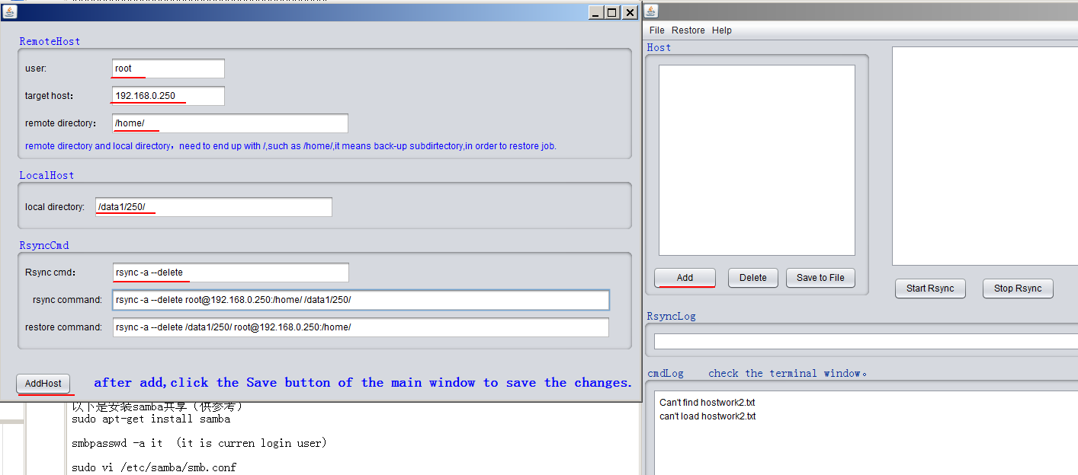
在添加HOST之后，记得点击"save to file"按钮。

开始备份：
参见图片 01rsync.png。
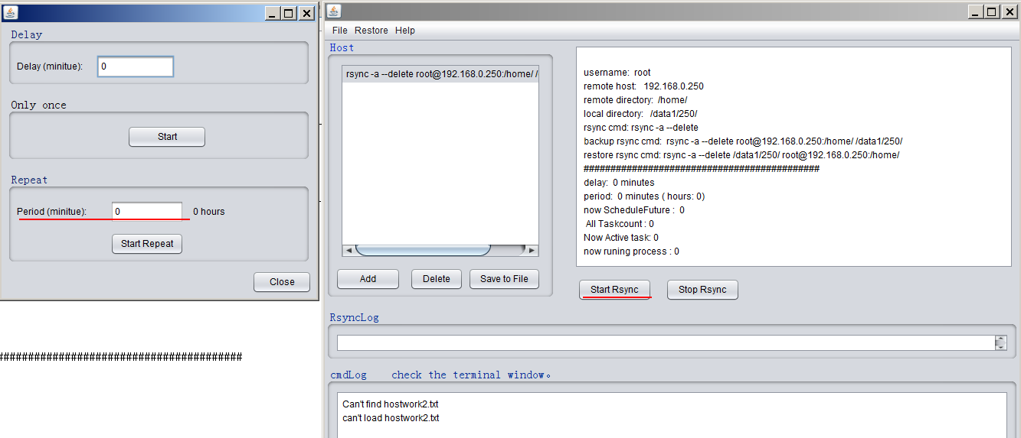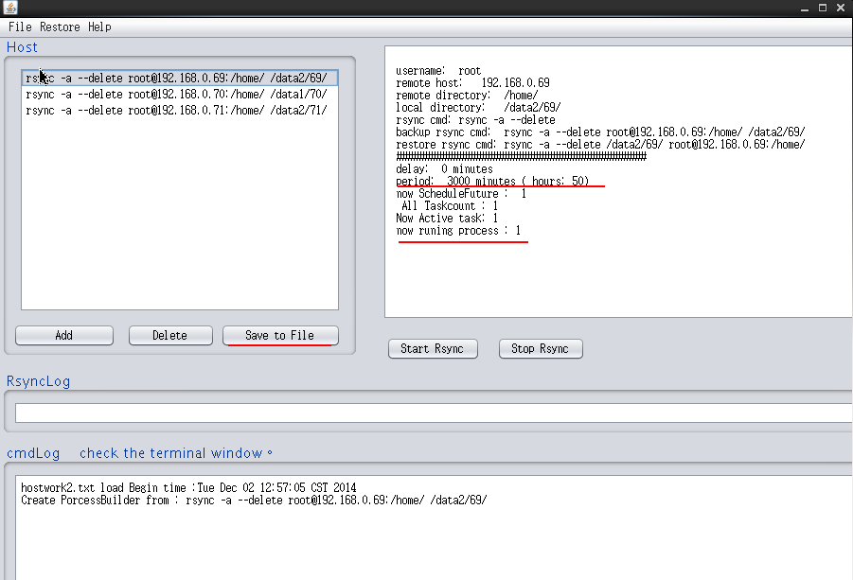

停止备份：
在Host列表中选择主机，然后点击"Stop Rsync"。

还原：
先选择主机，点击"Stop Rsync"中止之前可能提交的备份任务。
选择菜单"Restore" >> "Restore".
在弹出的窗口中，验证是否是要还原的主机，
点击Resotre按钮开始还原作业。
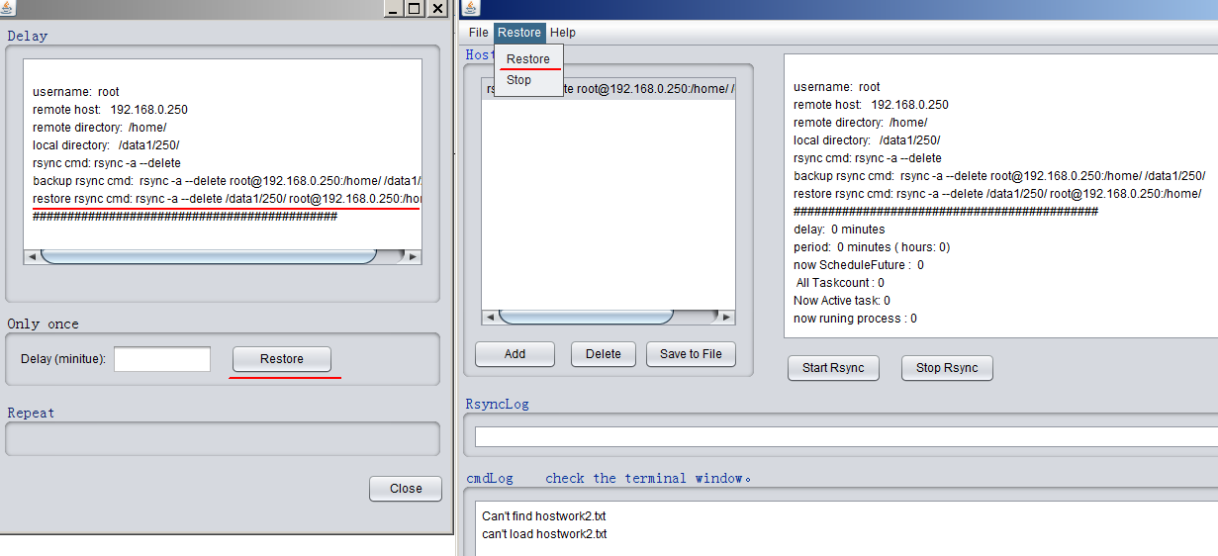

设置ssh登入无需密码验证。
如果不做此项设置，那么在备份时需要手动在terminal窗口输入ssh登入目标主机的密码，参见图片04needpassword.png.
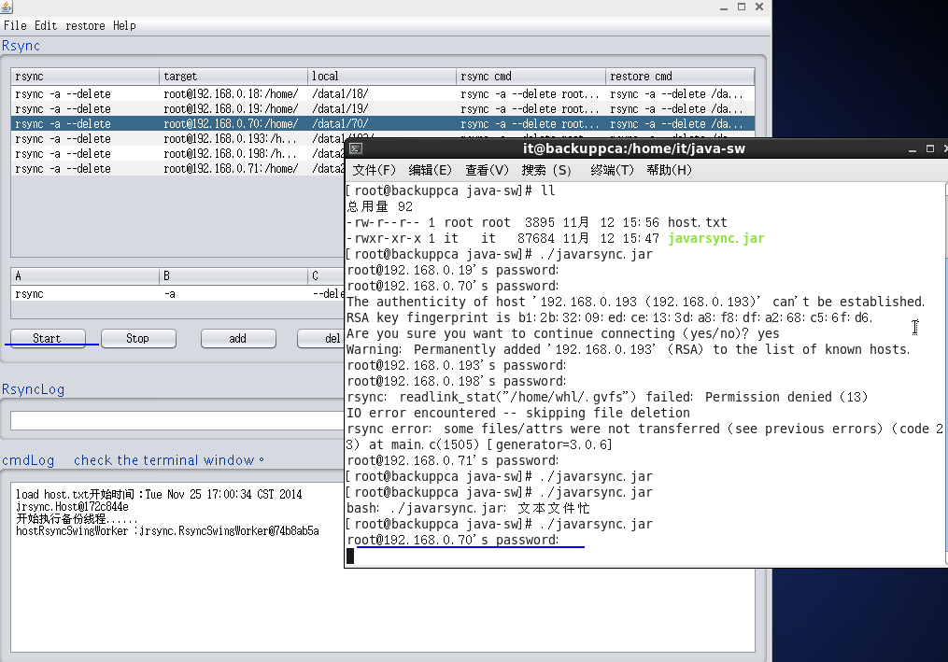

此例中，192.168.0.66是需要备份目录的主机。
在备份主机：
在备份主机上的terminal窗口中，执行命令
ssh-keygen
然后进入用户的 .ssh目录，执行命令
scp id_rsa.pub root@192.168.0.66:/root/.ssh/id_rsa.pub.1
会提示你输入192.168.0.66系统的root账号的密码。

在目标主机：
现在用其他终端连接上192.168.0.66。
进入root账号目录下的.ssh目录。执行：
cat id_rsa_pub.1 >>authorized_keys
注意authorized_keys的权限，可能需要改为600 (chmod 600 au...)

现在在备份主机上， 测试用 ssh root@192.168.0.66， 是否还需要输入密码。

以下是安装samba共享（供参考）
sudo apt-get install samba

smbpasswd -a it (it is curren login user)

sudo vi /etc/samba/smb.conf

以下是安装vnc远程桌面（供参考）
Ubuntu:
sudo apt-get install tightvncserver

运行vnc server， 输入命令
vncserver
输入密码：
现在在其他电脑上，可以用vnc client端连接到vnc server。

Centos:

